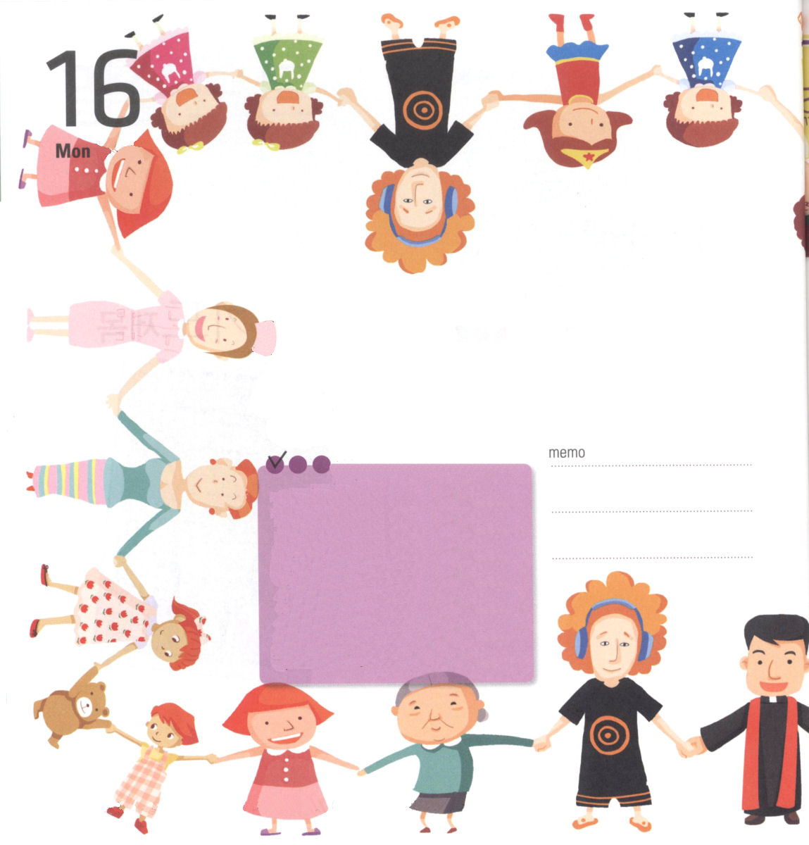
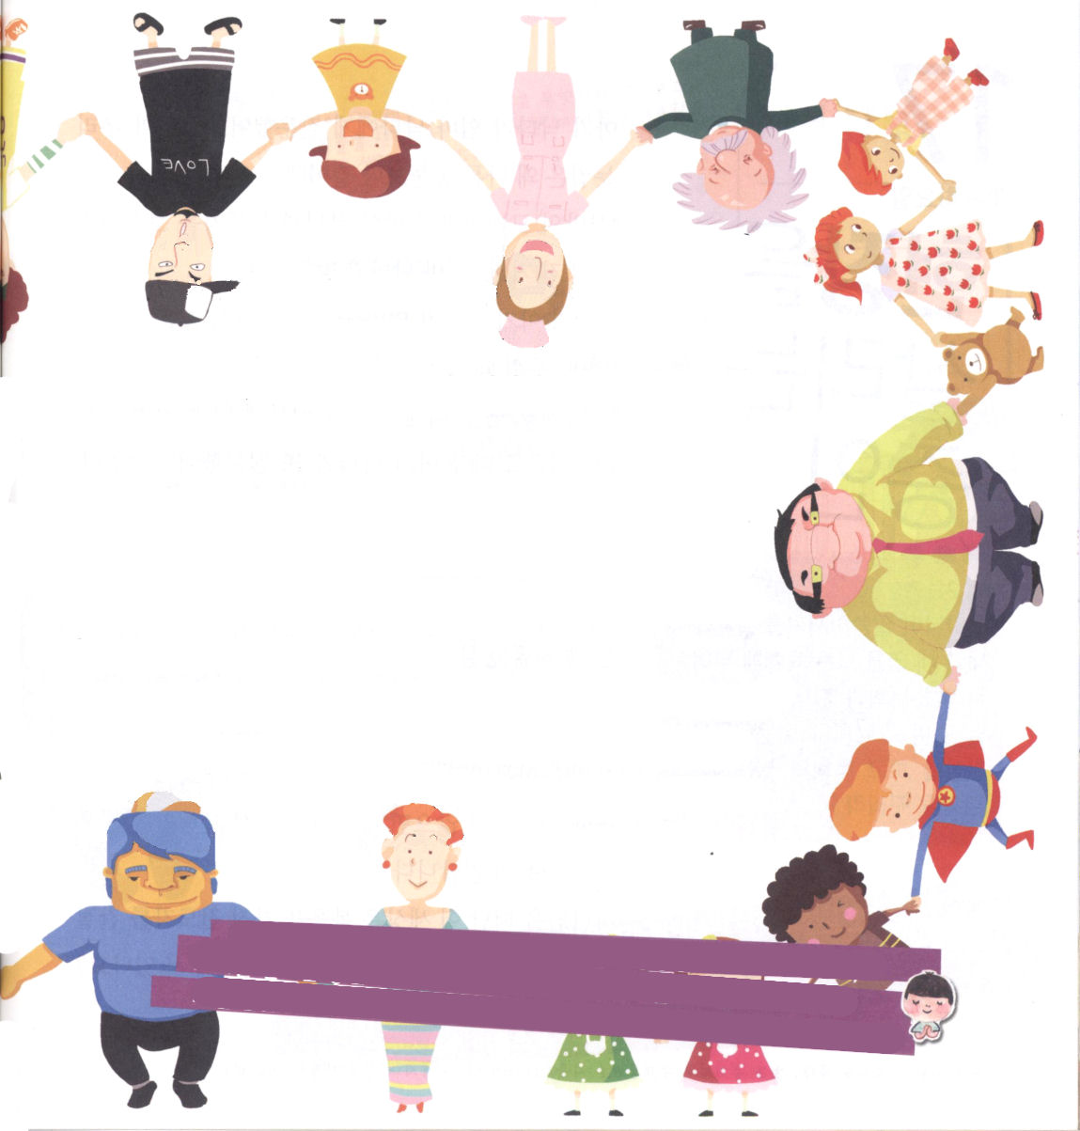

月曜日
南アフリカのある部族には、犯罪者をあつかう独特の文化があります。村の広場に犯罪者を立てて、人々が大きな円をつくってまわりをかこみます。そして、とりかこんでその人が持っている長所や過去によくしたことを話します。それが終わったら、その人が新しい人になったという意味でお祭りをするということです。

教会は 「天国の家族共同体」です。神様をひとりのお父さんにしている家族だから、弱い人、強い人、特別な人、まちがった人をみな認めてあげて生かさなければなりません。それで、私たちは教会の中でおたがいの長所を見る福音の目がかならず必要です。
世界の教会が力をうしなって門を閉めるこの時代に、教会を生かす証人として信仰の決断をくだしましょう。定刻祈り、常時祈り、礼拝祈りの時間に私たちの教会の牧師先生と産業人、重職者たちのために祈りましょう。神様は、私たちの教会を世界福音化に用られる教会として祝福してくださいます。

定刻祈りに成功したらチェックしよう

ローマ 16:3～4 キリスト・イエスにあって私の同労者であるプリスカとアクラによろしく伝えてください。この人たちは、自分のいのちの危険を冒して私のいのちを守ってくれたのです。この人たちには、私だけでなく、異邦人のすべての教会も感謝しています。

8月16日－エルビス・プレスリー死亡（1977年）、
キング・オブ・ロックンロール、薬物過多服用で42歳で亡くなる

父なる神様、教会のために祈る信仰の決断をくだせますように。教会を生かす証人として祝福してください。初代教会のように、神様に最高に用いられる教会になりますように。イエス・キリストのお名前によってお祈りします。アーメン。

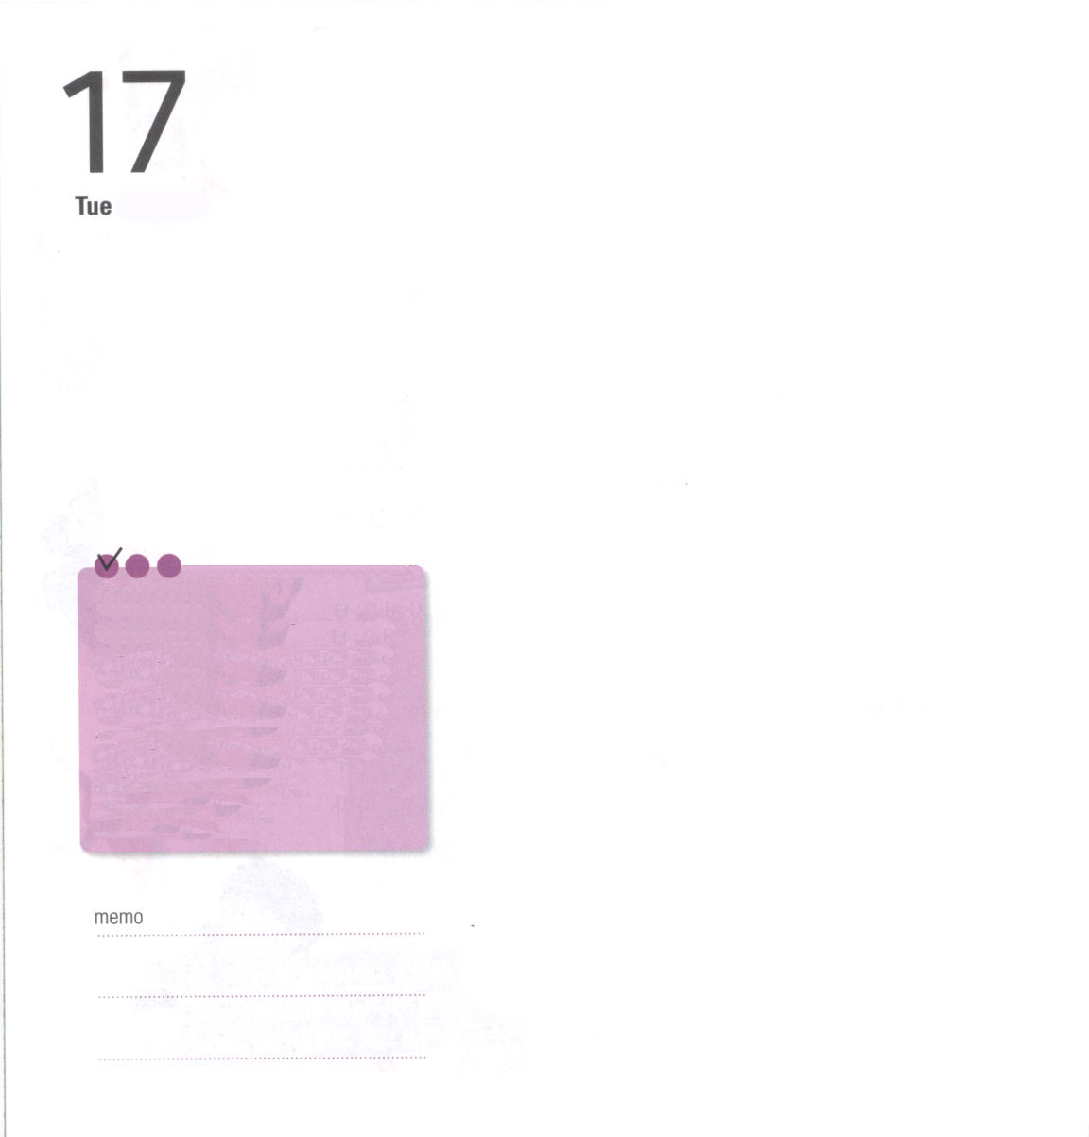
赤んぼうのらくだがママらくだに質問しました。「ママ、私たちのまゆげは、どうして他の動物より長いの？」
「砂漠には砂嵐がたくさんふくから、目を守るためなの」ママらくだが言いました。すると、赤んぼうらくだがママらくだにまた質問しました。 「ママ、私たちはどうして足の指が二つなの？」「砂漠に行くと砂にはまるから、はまらないように、二つなの」 すると、赤んぼうらくだがまた質問しました。「ママ、私たちの背中はどうして出ているの？」「砂漠に食べ物がなくて栄養を供給しようとすると、こんな背中が必要なのよ！」すると赤んぼうらくだは、首をひねって「でも、ママ、私たちはどうして今、動物園にいるの？」と言うと、ママらくだは何も言えませんでした。

私たちがいくら多くのみことばを聞いて、福音が分かっても、現場の中に適用されなければ、神様のくださった恵みと長所はなにも役にたちません。
神様をはなれたこの世の中は、福音を持った信徒を切に待っています。今、私たちはどこに立っているのでしょうか。

火曜日

定刻祈りに成功したらチェックしよう

使徒 2:17 神は言われる。終わりの日に、わたしの霊をすべての人に注ぐ。すると、あなたがたの息子や娘は預言し、青年は幻を見、老人は夢を見る。

8月17日－ロバート・フルトン、最高の蒸気船であるクレモント号を試運転（1907年） / ソウル市内電灯点灯式(1901年)

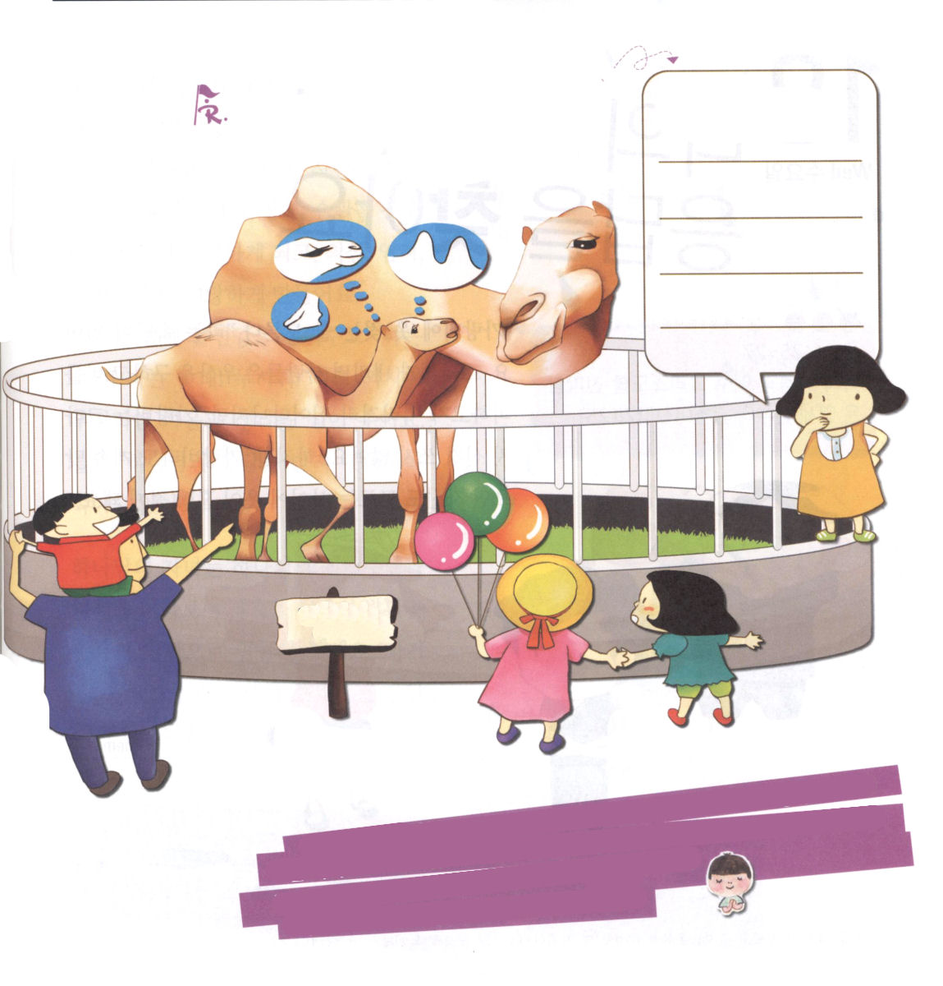
神様が私にだけくださった「長所」はなにか書いてみよう。その長所を現場で福音を伝えるとき、どのように使うことができるのかを考えてみよう

父なる神様、この世の人々に神の国を伝える証人として私を祝福してくださって感謝します。この世を征服して治める祝福をくださったので、私が会ったイエス様をじまんする伝道者として用いてください。イエス・キリストのお名前によってお祈りします。アーメン。

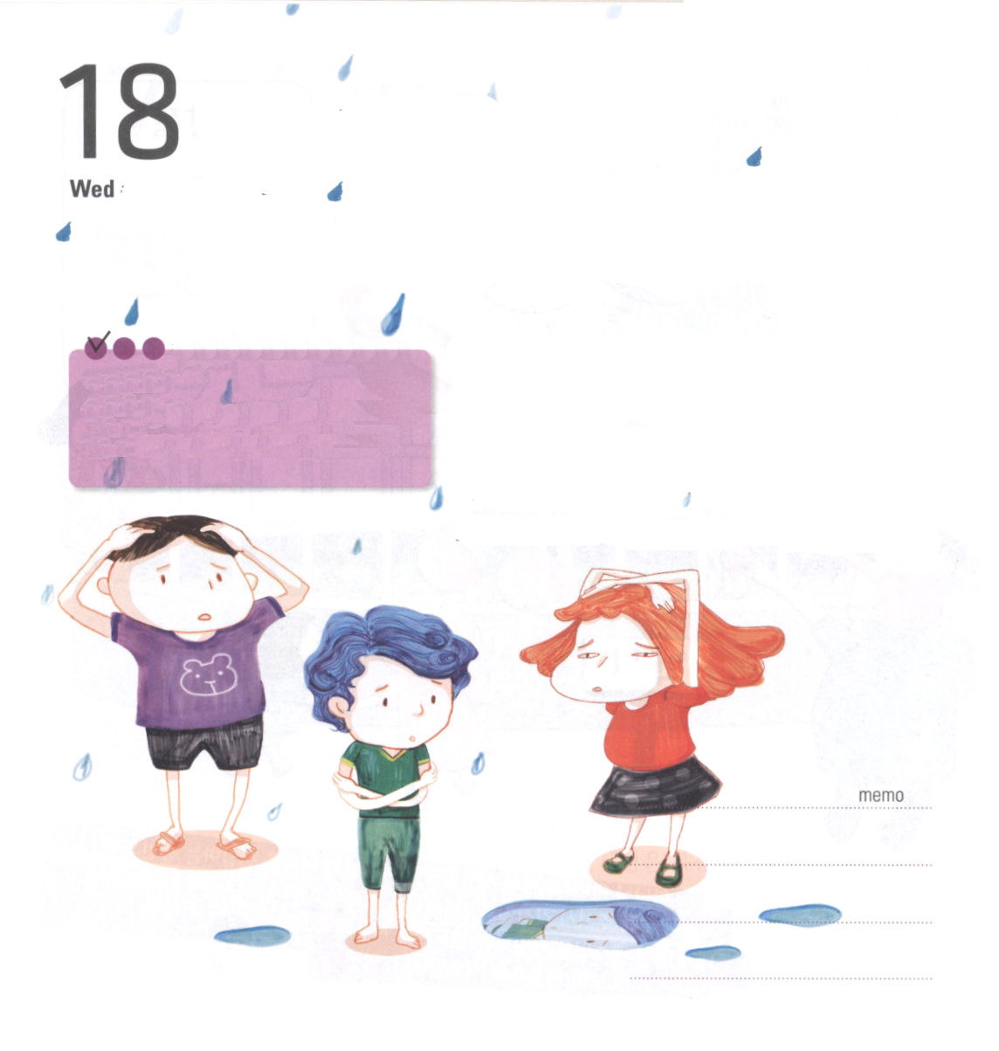
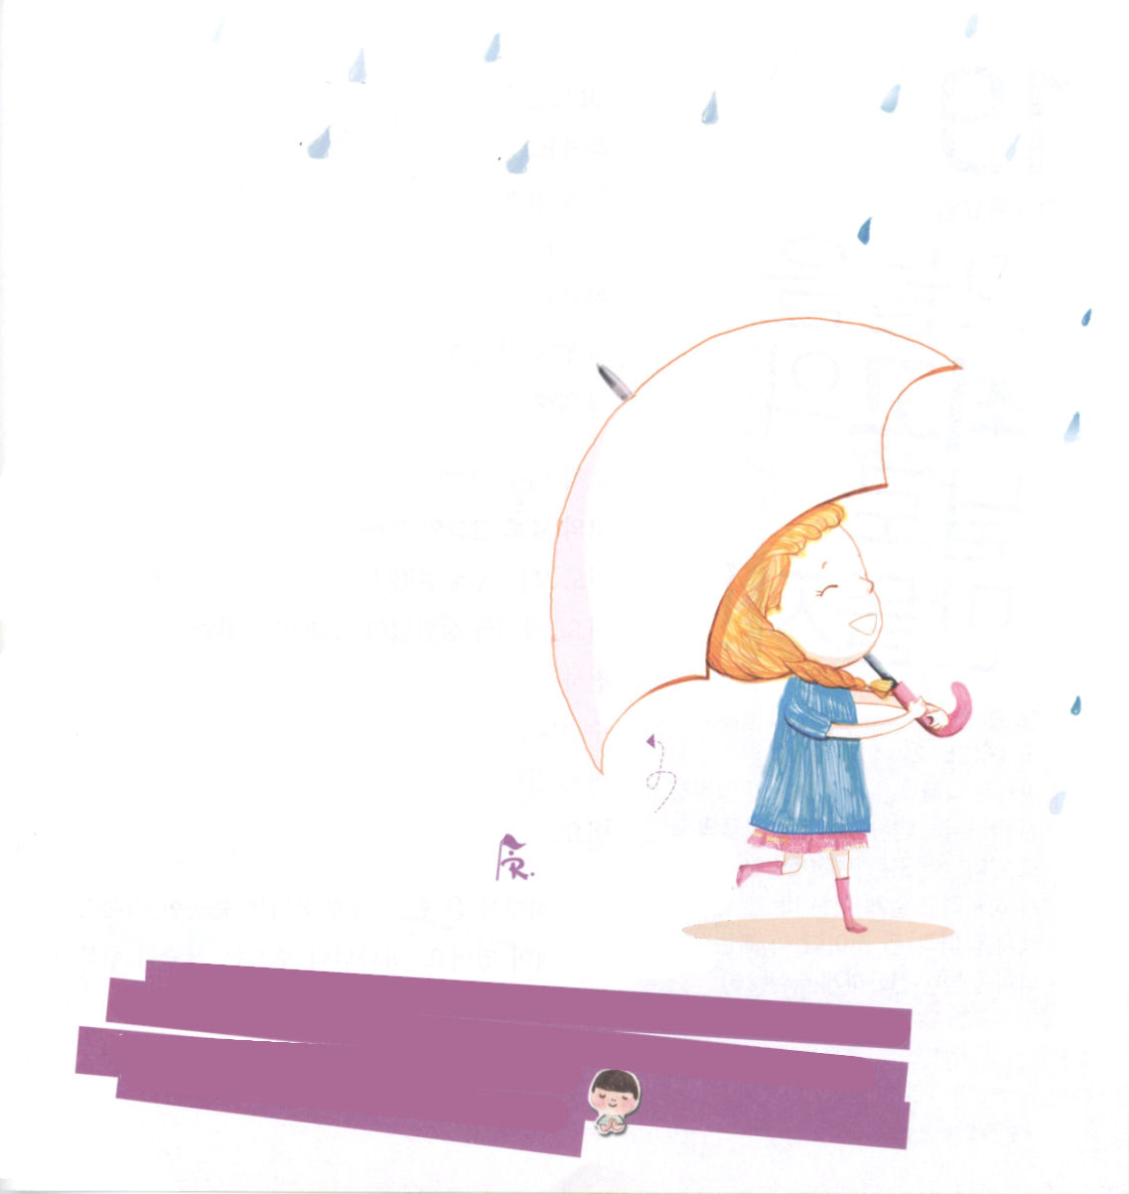

水曜日

「小雨に服がぬれることを知らない」ということばがあります。大粒の雨が降れば人々はカサを求めて、あまやどりしようとあちこちに走り回るのですが、小雨はそんなに気をつかいません。しかし、小雨でもつづけて降られているなら、自分も知らない間に服がぐしょりとぬれるようになります。
定刻祈りに成功したらチェックしよう

ローマ 16:25～27 私の福音とイエス・キリストの宣教によって、すなわち、世々にわたって長い間隠されていたが、(25)

8月18日―天安門広場、紅衛兵100万人集会（1966年） / 板門店斧殺害事件(1976年)

私たちは大きい問題が来れば決断して祈るのですが、小さな問題はサタンの攻撃なのか感じることができずに、だまされるようになります。サタンは家系の霊的背景と環境、傷、習慣をとおして他の人とくらべるようにさせて、うたがい、心配、不平を言いながらつぶやくようにさせます。
過去をとおして不信仰を植えて「私はだめだ！私はできない！こわい！」とさけんで否定的な心と考えを植えます。結局、神様の答えを受けることができないようにだましています。

神様の子どもは神様の絶対主権と計画を見上げて、過去を成功の土台と祝福の土台にしなければなりません。過去をとおして今日と未来を準備する答えの主人公になりましょう。

過去の傷、先入観、経験、習慣の小雨をキリスのカサでふさぐように、カサをきれいない色でぬってね
ともだちに
父なる神様、７人のレムナントのように、過去の問題を土台にして、問題の中でがっかりしてしまわず、神様のかくれた計画を発見させてください。小雨のようにやってくる不信仰の体質を福音の体質に変えてください。イエス・キリストのお名前によってお祈りします。アーメン。



ヨットは帆をどのように広げるのかによって動きが変わります。それで、風が吹く方向に合わせてぱっと帆を広げなければなりません。とくに、海は気象の変化がはげしいので、毎日、天気の変化に気をつけなければなりません。おなじように、私たちも過去の経験や知識に頼らずに、今日、神様の恵みが吹く風の方向に合わせて、信仰の帆をぱっと広げてみましょう。

ただイエス・キリストに方向を合わせて、今日を最高の日に作ってみてください。過去にいくら元気でも、今日、病気になった人は、重要な事ができません。過去と関係なく、今日のこの時間に新しく挑戦する人がもっとすてきで健康な人です。イエス様のお名前を呼ぶとき、私の現場に神の国がのぞんで、みことばが成就する答えを味わうことができます。

今日一日を全力をつくして過ごせば、しっかりした未来が保障されます。神様がくださる最高の幸せと答えを毎日、味わいましょう。

木曜日

定刻祈りに成功したらチェックしよう

ローマ 16:25～27 今や現されて、永遠の神の命令に従い、預言者たちの書によって、信仰の従順に導くためにあらゆる国の人々に知らされた奥義の啓示によって、あなたがたを堅く立たせることができる方、(26)

8月19日―三別抄が珍島到着（1270年）/ 思想家パスカル死亡（1662年）
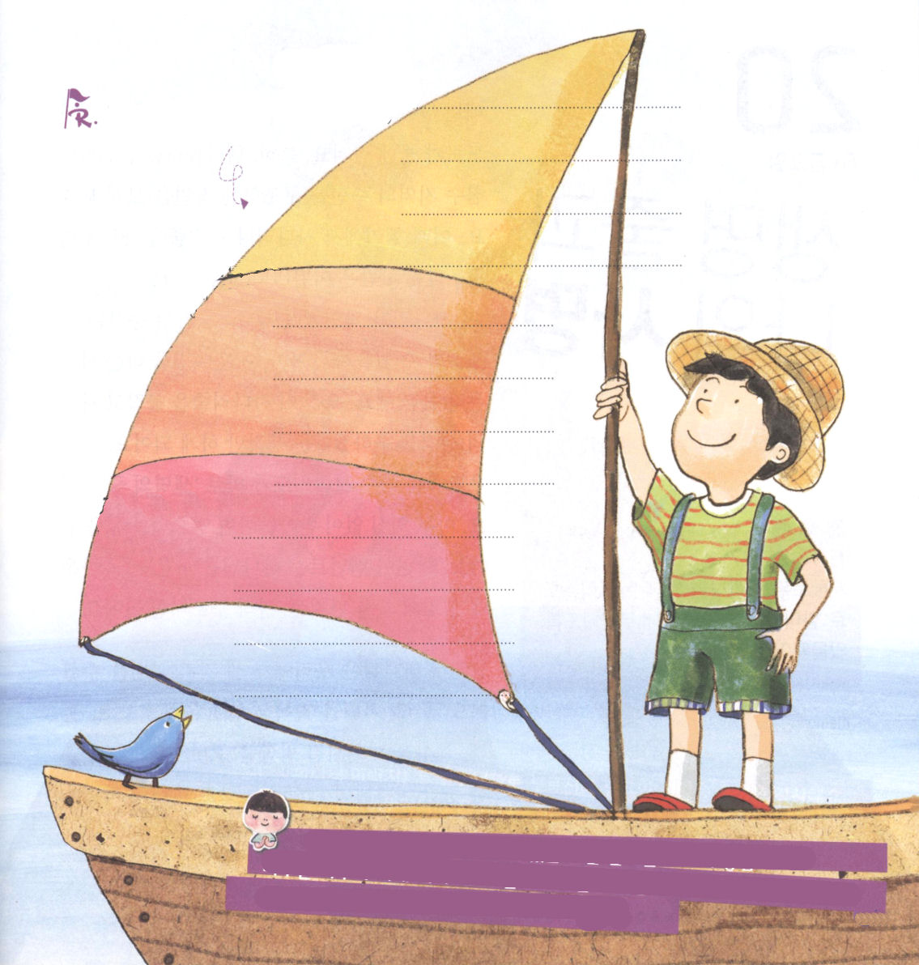
今日の伝道
（伝道する友だちの名前を書いてみましょう）

今日を最高につくるスケジュールを整理してみよう

今日の祈り
（私の現場でかならずなってほしいと思う祈りの課題を書いてみましょう）

父なる神様、今日私にあるすべての問題を最高の答えにかえる一日になりますように。毎日、新しく挑戦して準備させてください。イエス・キリストのお名前によってお祈りします。アーメン。
今日のみことば
（今週、いちばんめぐみを受けた
みことばを書いてみましょう）


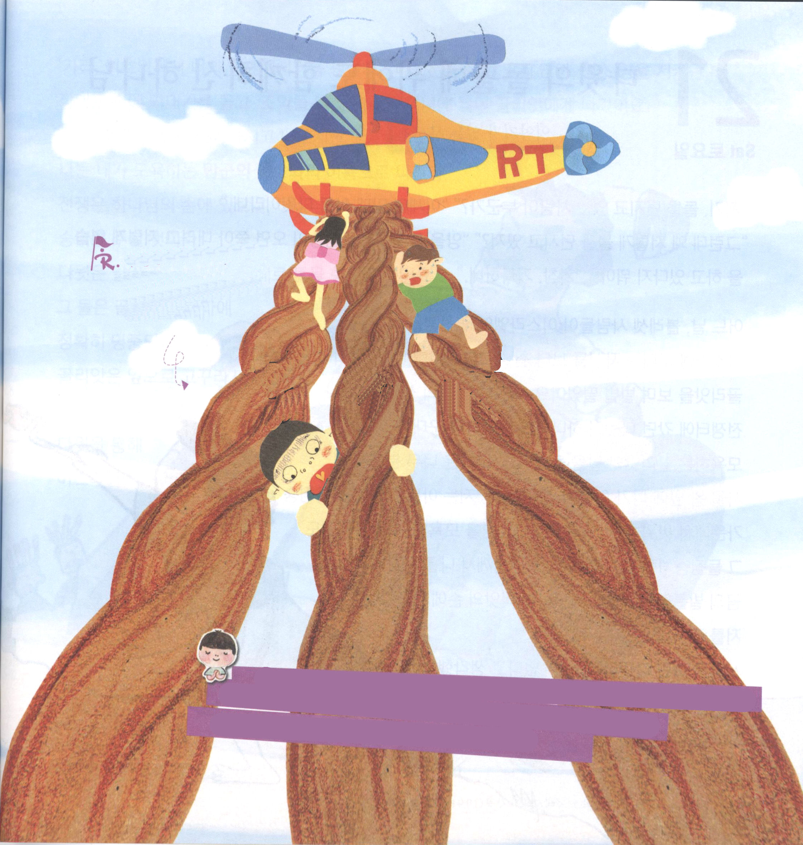
毎年、梅雨になればあちこちでたくさんの雨が降って、家と道路が水につかります。ヘリコプターを動員して、水につかった地域の住民を助け出すニュースも見ることがあるでしょう。そのときに、ヘリコプターからはしごや、いのちづなをおろしてもらって、助けてもらった人は、どのように思うでしょうか。
「このはしごは、ほんとうに安全なのか。ヘリコプターの操縦士は、うまいのか」たぶん、このようにうたがう人はいないでしょう。ただ、このはしごをにぎれば、自分のいのちが救われるという考えだけするようになります。
私たちには、イエス・キリストが「いのちのつな」なのです。なんのうたがいもなく受け入れれば、永遠のいのちを受けます。レムナントは、神様をはなれた世の中に、いのちのつなを投げる「霊的救助隊員」です。

それで、神様は私たちに三つの使命をくださいました。第一に、過去を祝福の土台に変えます。第二に、世の中を変化させるみことばを準備します。第三に、私に向けられた神様の計画をにぎって、未来の使命に向けて走って行くレムナントになりましょう。

金曜日

定刻祈りに成功したらチェックしよう

ローマ 16:25～27 知恵に富む唯一の神に、イエス・キリストによって、御栄えがとこしえまでありますように。アーメン。(27)

8月20日－ソ連の革命家トロツキー殺される（1940年）/ チェコ、プラハの春（1968年）

私たちは霊的な救助隊員と
して使命があります。
「生きる、死ぬ、いのち」
ということばを使って
文章を作って
みましょう。

父なる神様、私をレムナントとして呼んでくださって、重要な使命をくださってありがとうございます。私の現場でいのちづなを投げる伝道者として生きることができますように。イエス・キリストのお名前によってお祈りします。アーメン。

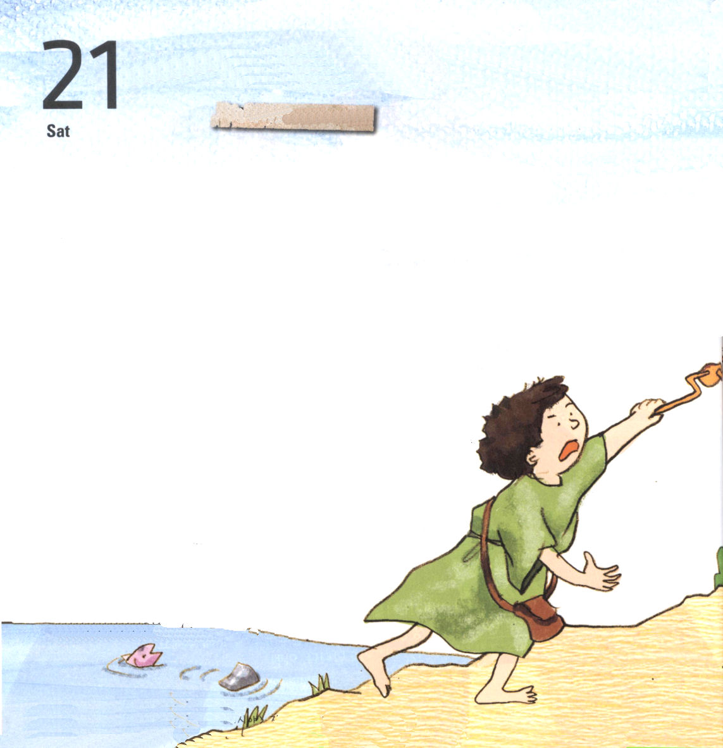
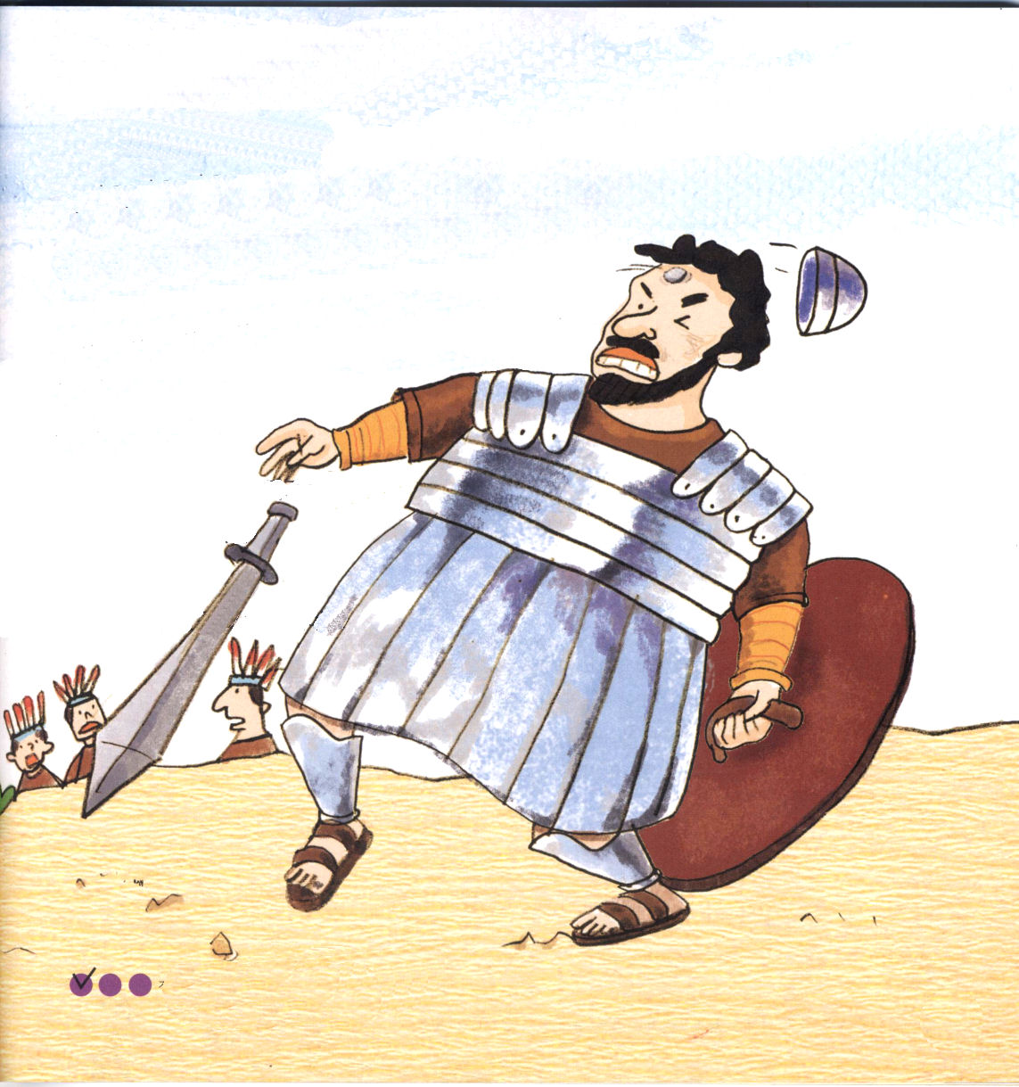
ダビデの石投げの上にも、
ともにおられた神様

おはなし黙想３

土曜日

「あの、石を投げている人はだれか？」「エッサイの息子ダビデだ」
「ところで、どうしてあのように石を投げているのか」「羊のせわをする時、野獣が来れば追い出そうと、あのように練習をしているそうだ」「まったく、すごいね」
ある日、ペリシテの人々がイスラエルに戦争をして来ました。イスラエル軍隊は自分たちよりずっと大きくて力が強いペリシテの将軍の巨人ゴリヤテを見てぶるぶるとふるえました。ちょうど、お父さんのおつかいで戦地へ行ったダビデは、神様とイスラエル軍隊を侮辱するゴリヤテの言葉を
聞きました。ダビデはとてもくやしくて、サウル王の
前に出てこのように言いました。
「私は父の羊を野獣の中で戦って守りました。
神様を侮辱するあのゴリヤテもその野獣のようになる
でしょう。神様が私を獅子と熊の爪から救い出して
くださったから、ゴリヤテの手からも私を救い出して
くださるでしょう」
サウルはおさないダビデが戦うことは
できないと思いましたが、他の方法が
ないので、許しました。

8月21日－ヘンデル、オラトリオ「メサイヤ」作曲(1741年) / 乙巳士禍、発生（1545年）
「行きなさい。主なる神様がおまえとともにおられるように」ダビデは、軍服がぴったりと合わなくて、普段、羊を守っていた服装のまま、手に棒を持って、石投げと石五つを袋に入れてゴリヤテに近づきました。
「おまえは剣と、やりと、なげやりを持って私に向かってくるが、私はおまえがなぶった万軍の主の御名によって、おまえに立ち向かう。
戦いは神様の御手にあるから、神様が私たちに勝利をくださるだろう」
ダビデは言葉を終えるやいなや、石投げで石を
いきおいよく投げました。
その石はゴリヤテの額に正確に命中して、
ゴリヤテはうつぶせに
倒れて死にました。
その日、手に剣も
持っていなかった
ダビデを通じて、
イスラエルの
軍隊は勝利しました。

定刻祈りに成功したらチェックしよう

